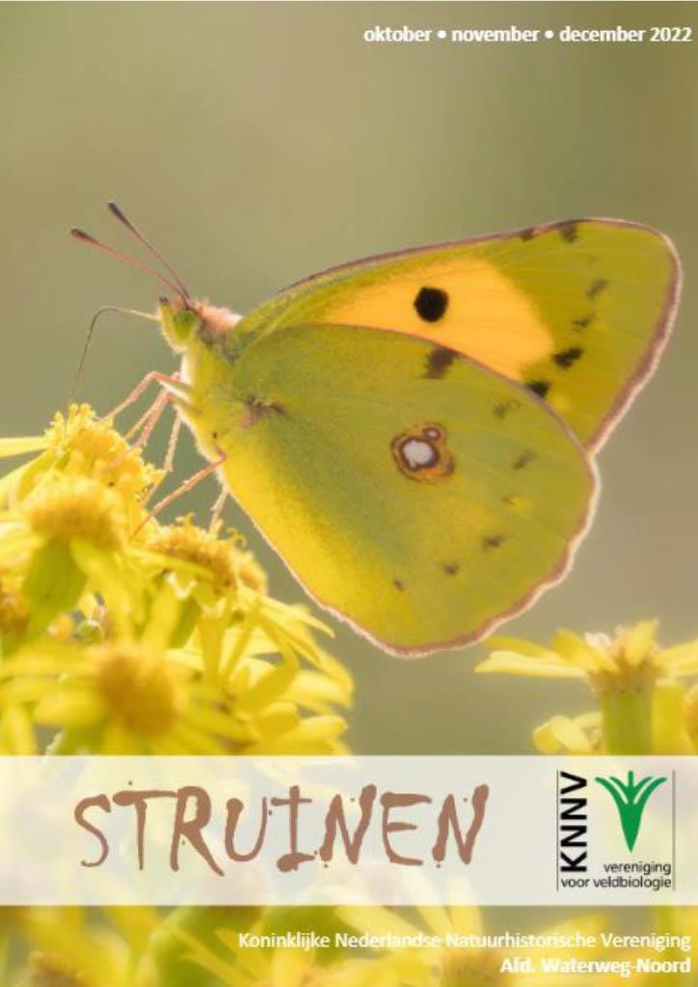

Inhoud

Van het bestuur 3
Natuurcafé in de Boshoek 4
Sluitingsdatum 1e kwartaal 2023 6
Natuur- en cultuurhistorische aspecten bij verdubbeling
ProRail tracé Delft-Schiedam 7
Geluid van de Plantenwerkgroep 13
Bijzondere waarnemingen 1 juni – 1 september 2022 17
Programma Overzicht 22
Contactpersonen en adressen 27

Van het bestuur
Het bestuur heeft de maandelijkse vergaderingen gehouden. In de juli- vergadering keken we terug op een zeer geslaagde jubileum- bijeenkomst. Dit gezien de opkomst, de aankleding van de zaal en het elkaar ontmoeten. Gezien de ultrakorte voorbereidingstijd was dat een prima prestatie.

Om de herkenbaarheid en vindbaarheid te verhogen heeft het bestuur met de redactie van Struinen gesproken. Je ziet de nodige veranderingen in dit nummer. De grote wens van de redactie om Struinen in kleur uit te geven heeft het bestuur gehonoreerd. We zijn benieuwd naar je reactie.

De vaste pagina met de plattegrond van de Boshoek is verdwenen. De redactie en het bestuur gaan ervan uit dat de leden de weg nu wel weten te vinden en via de contactpagina is het adres van de Boshoek aanwezig. De contactpagina is ook veranderd. Alles staat nu bij elkaar. Je ziet ook een nieuwe functie Vertrouwenspersoon in deze pagina opgenomen. Dat is door de landelijk vereniging ingesteld als gevolg van de MeToo-beweging en voor alle zaken die je dwarszitten en in de afdeling onvoldoende gehoorvinden.
Er is een voettekst op iedere pagina opgenomen zodat eenieder weet dat het om Struinen gaat en dat het een uitgave van de KNNV Natuurlijk Waterweg Noord is en wanneer dit nummer is uitgebracht. Bij kopiëren van een bladzijde zijn deze gegevens nuttig. Ook hebben we met de redactie het belang besproken dat er niet alleen excursie- aankondigingen en -verslagen in Struinen zouden moeten staan. Dus als je iets wilt schrijven graag. We hebben behoefte aan onderwerpen die belangrijk zijn voor de afdeling (natuurstudie, natuureducatie en natuurbescherming). Liefst in het werkgebied van de afdeling. In de titels van de activiteiten lees je ook een verandering.

Geert van Poelgeest

Natuurcafé in de Boshoek
Het Natuurcafé “draait” nu een aantal maanden en begint succesvol te worden.
Dennis Vermaas vertelde in juli over zijn werk als natuurvriendelijke hovenier. Hij nam zijn elektrisch aangestuurde machines mee naar de Boshoek. Hij gebruikt geen fossiele brandstoffen, maar zonne-energie. Hij liet zien hoe ze op afstand aangestuurd worden en lichter en dus vriendelijk zijn voor de bodem. Hij gebruikt ook geen kunstmest, maar zelfgemaakte wormenmest, waar wij ook een zakje van mee naar huis kregen. Er kwamen veel belangstellenden af op de persberichten en we konden ook leden die we anders niet zo vaak zien begroeten.
Ook in augustus zaten we in een volle zaal aan de koffie en thee.
Anna Kreffer (voorzitter KNNV Den Haag) vertelde over solitaire bijen. Wat ik boeiend vond was de uitleg over de concurrentie tussen solitaire en honingbijen. Uit de kast kwamen de opgezette bijen. Die konden wij ook weer eens bekijken. In de tuin hebben gekeken naar de levende bijen. Zij liet ook zien hoe een bij in het insectenhotel zat die mogelijk haar eieren verdedigde. Deze keer konden we zelf een insectenhotel maken en mee naar huis nemen.

In september gaan we de paddentrek bespreken en voorbereiden voor in het volgend voorjaar.
Onderwerpen waar we in komende cafés hopen aandacht aan te besteden zijn:
Op 1 oktober - Vogeltrek door Hans Zevenbergen. Op 5 november - de Mus door Kees Heij.
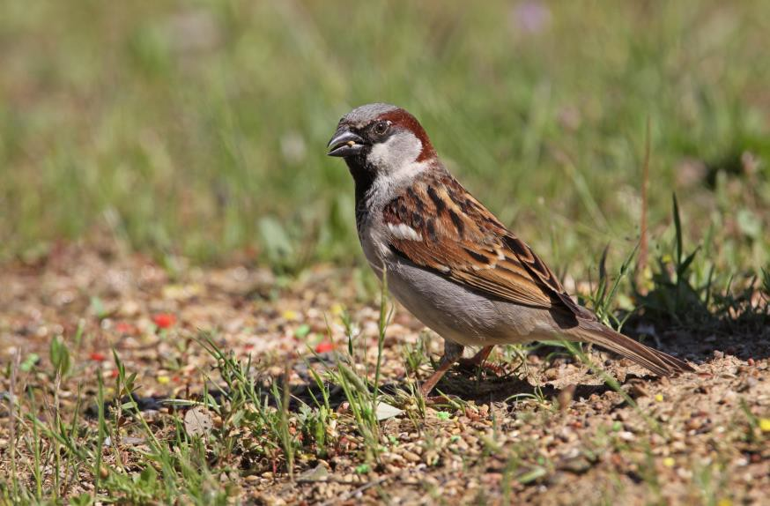
Huismus Foto: Jan van der Meulen

Op 3 december zal Mick Otten een aantal van zijn foto’s laten zien en vertellen over de strandwerkgroep. Kortom; erg leuke onderwerpen.
We hebben gemerkt dat mensen weleens later komen en dan teleurgesteld zijn als het praatje al gehouden is. Daarom lijkt ons het beste dat we afspreken dat het café 9 uur begint en om half 10 de gast het korte praatje houdt. Daarna is er tijd om vragen te stellen en na te praten. Tot nu toe zijn we ook de tuin in gegaan. Uitgangspunt is gezelligheid en dingen horen die leuk zijn om te weten.
Joke Smeenk

Sluitingsdatum informatie voor Struinen van het 1e kwartaal 2023:

20 november 2022
Wilt u uw informatie zoveel mogelijk elektronisch insturen, bij voorkeur in MS-Word (op A4 formaat, lettertype Arial 14, regelafstand 1 en beiderzijds uitvullen).
Illustraties van harte welkom, graag apart insturen.

Mijn email-adres is: redactie-struinen@waterweg-noord.knnv.nl Anneke van der Meulen

Natuur- en cultuurhistorische aspecten bij verdubbeling ProRail tracé Delft-Schiedam
Auteur Huub van ‘t Hart

Polderarchitect Ben Kuipers
De aanleiding voor dit rapport was het verzoek voor input van Pia van Noord van de Stichting Midden-Delfland Is Mensenwerk voor een eerste verkenning van polderarchitect Ben Kuipers voor een overleg dat hij in maart van dit jaar heeft gehad met de NS Spoorbouwmeester over de spoorverdubbeling door Midden-Delfland. KNNV Natuurlijk Delfland en KNNV Natuurlijk Waterweg Noord hebben een gezamenlijke reactie gegeven. De spoorverdubbeling heeft namelijk ingrijpende effecten op de Delftse (Abtswoudse Bos), Midden-Delflandse (Lage Abtswoudse Polder) en Schiedamse (Kerkbuurt en Beatrixpark) delen van het tracé. Van de Schiedamse delen van het tracé is de Kerkbuurt (de omgeving van de Kerkweg en de Joppelaan) overigens pas recent na veel inzet aangewezen als onderdeel van het Provinciaal Bijzonder Landschap Midden-Delfland. Een deel van het tracé raakt ook aan natuurterreinen in Rotterdam Overschie. KNNV Natuurlijk Rotterdam steunt daarom deze reactie. De natuur- en cultuurhistorisch waardevolle landschaps- elementen en weilanden langs het spoor die getroffen worden zijn eigendom van aanliggende gemeenten, Natuurmonumenten en Staatsbosbeheer.

Standpunt
In het persbericht van 9 april 2021 van het Nationaal Groeifonds staat dat 1 miljard wordt gereserveerd voor het projectonderdeel ‘Oude Lijn’ tussen Schiedam en Delft. Dit betreft 50% van de geschatte kosten. De totale bouwsom bedraagt derhalve 2 miljard en zal inmiddels wegens prijsstijgingen zijn opgelopen. We nemen aan dat dit de kosten zijn van een bovengronds tracé. In onze eerste reactie op via de sociale media in april 2021 hebben wij al een eerste standpunt ingenomen vóór een ondergronds tracé.
"Natuurlijk Delfland zegt NEE tegen een bovengronds treintracé tussen Delft en Schiedam. De burgemeesters Aboutaleb en Aartsen bezwoeren dat na de Blankenburgtunnel er geen infrastructurele aantastingen van Midden-Delfland meer zouden plaatsvinden. Dus ondergronds. Mooi: meer ruimte en stilte voor natuur en mens."

Bedreigde locaties
De verdubbeling is een forse aantasting van het Bijzonder Provinciaal Landschap Midden-Delfland. Er liggen meerdere recente en oude

cultuur- en natuurhistorisch belangrijke locaties. Te meer omdat er geen ruimte is voor compensatie. Achtereenvolgens gaat het om:

- De Vlinderbiotoop Delft (SBB) Deze Vlinderbiotoop vormt het meest zuidelijk deel van het Abtswoudse Bos. Bij de aanleg door de Dienst Landelijk Gebied is Natuurlijk Delfland betrokken bij inrichting en beheer (zie figuur 1). Hier worden met speciaal maai- beheer door Agrarische Natuurvereniging Vockestaert (ANV) zo gunstig mogelijke voorwaarden gecreëerd voor

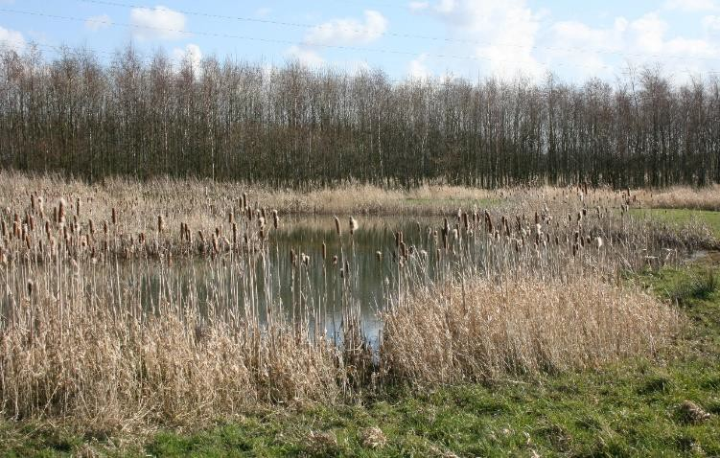
Figuur 1 Abtswoudse Bos Vlinderbiotoop Delft. Grote Poel.

vlinders. Natuurlijk Delfland verzorgt de monitoring en overlegt jaarlijks met ANV over het maaibeheer. Inventarisaties zijn beschikbaar.

- Spoorbos Mandjeskade Midden-Delfland (SBB) Langs de spoordijk die in 1845 is aangelegd liggen een drietal voormalige kleiputten die bij de aanleg gebruikt zijn om klei uit te steken ter bescherming van het spoortalud dat uit zand bestond en anders kon weg- waaien. Vanuit het noorden gezien is dit de eerste. Dit Spoorbos Mandjeskade heeft zich ontwikkeld als een

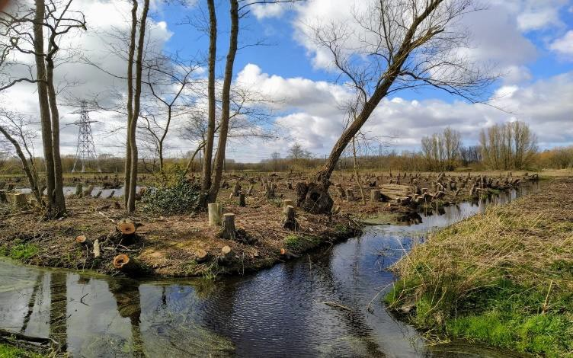
Figuur 2 Spoorbos Mandjeskade Schipluiden na de kap in 2021.

waardevol elzenbroekbos met daarin nog steeds zichtbaar een vijver. Lange tijd heeft het ook gefunctioneerd als een zogenaamde schietkooi en geriefhoutbosje. Met een projectsubsidie van het programma POP3 is dit elzenbroekbos in 2021 teruggebracht in de oorspronkelijke staat als geriefhoutvoorziening (zie figuur 2). De Mandjeskade zelf wordt eveneens aangetast bij een bovengrondse verbreding van het spoortracé. De kade dateert uit de eerste periode van de ontginning en droeg de naam Manthetes Zweth, deel uitmakend van de polderscheiding samen met de Schipluidense Zweth en de Berkelse

Zweth. Natuurlijk Delfland doet de monitoring en het onderhoud. Inventarisaties zijn beschikbaar.
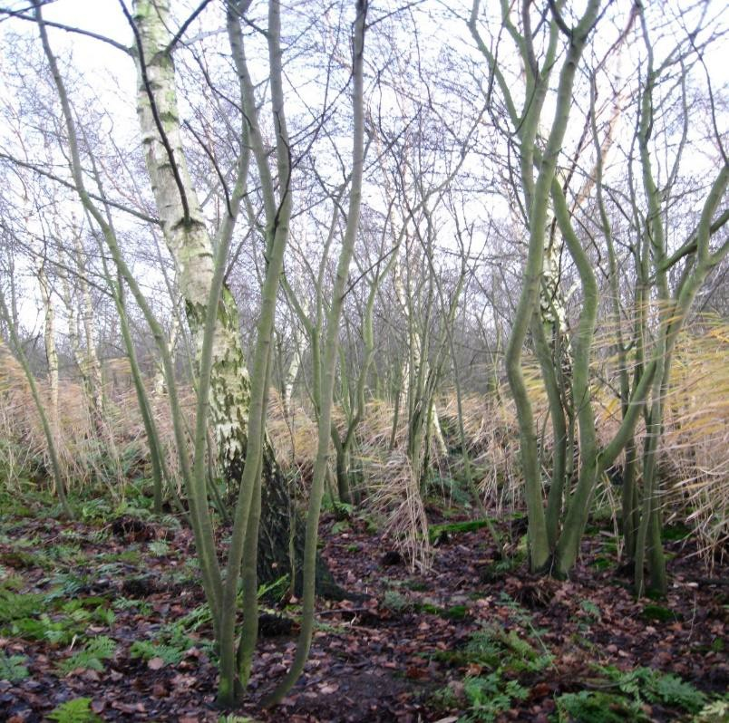
- Rietput Vockestaertpad Midden-Delfland (NM) Deze voormalige kleiput is de tweede kleiput uit 1845. Deze biotoop heeft zich, anders dan het elzenbroek- bos aan de Mandjeskade, in de loop van de 175 jaar ontwikkeld als berkenbroek- bos; een zuurder successie- stadium van het elzenbroek- bos. Hier groeien vooral berken en er is ondanks de recente verdroging nog steeds sprake van in onze regio zeldzame hoogveen- vorming (zie figuur 3).

Natuurlijk Delfland monitort en onderhoud dit berken- broekbos. De Rietput
Figuur 3 Rietput Natuurmonumenten Schipluiden. Berkenbroekbos met hoogveenvorming.

behoort tot het Nationaal Natuurnetwerk Nederland (NNN). Inventarisaties zijn beschikbaar.
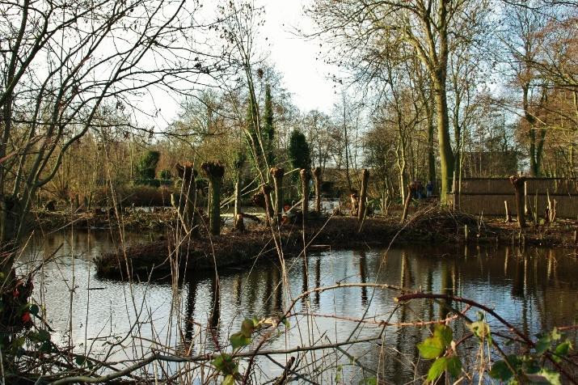
- Eendenkooi en Wilgengriendje Groeneweg Schiedam (SBB) Deze voormalige kleiput is de derde kleiput uit 1845. Hier is het successiestadium gelijk aan het Spoorbos Mandjeskade namelijk een elzenbroekbos (zie figuur 4). De kleiput is decennia beheerd door de familie Bijl, die toen en nog steeds met een aantal gezinnen woonachtig is in het

nabijgelegen Kandelaar. De kleiput is omgevormd in een éénarmige eendenkooi. Ruimte
Figuur 4 Eendenkooi en wilgengriendje Groeneweg
Schiedam (SBB)

voor een gebruikelijke vijfarmige eendenkooi was er niet. Laatste eigenaar was Wim van de Burg, die na het stoppen op de Groeneweg een nieuwe eendenkooi in Maasland heeft aangelegd. Kooiplas met eilandjes en vangpijp met kooikerschuurtje zijn nog steeds intact. De vangpijp vereist groot onderhoud. Natuurlijk Delfland heeft geadviseerd

aan de Dienst Landelijk Gebied tijdens de inrichting. Toen is de kooiplas in zijn geheel uitgebaggerd. Deze bagger is in depot gegaan op het naastgelegen natte weiland. Deze baggeropslag heeft zich ontwikkeld tot een wilgengriend met diverse soorten wilg. Natuurlijk Delfland onderhoudt en monitort de Eendenkooi en het Wilgengriendje. Inventarisaties zijn beschikbaar.

- Boerderijterp en bosjes Groeneweg langs spoorbaan
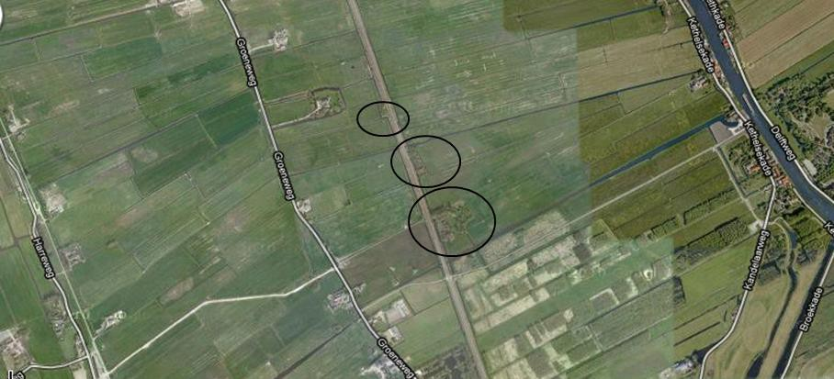
Figuur 5 Overzicht boerderijterp en bosjes Groeneweg langs spoorbaan
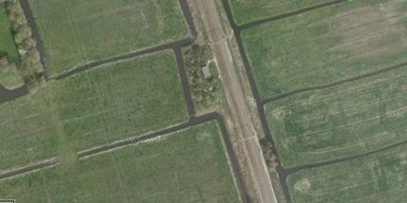
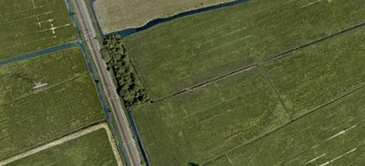

Figuur 6 Bosje West Figuur 7 Bosje Oost
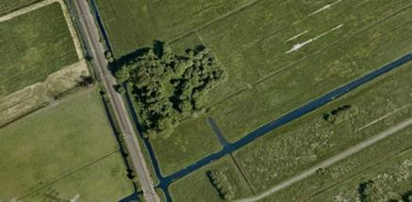

Figuur 8 Boerderijterp Natuurmonumenten

Boerderijterp en de beide bosjes vereisen nader (archeologisch) onderzoek v.w.b. hun cultuurhistorische betekenis. De beide bosje zijn waarschijnlijk, net als de drie nog bestaande kleiputten, onderdeel van de aanleg van de HIJSM-spoorlijn in 1845. Bekend is dat langs de spoorlijn huisjes zijn gebouwd ter overnachting van de spoorwegarbeiders. Beide locaties van de bosjes komen voor een dergelijke achtergrond in aanmerking.
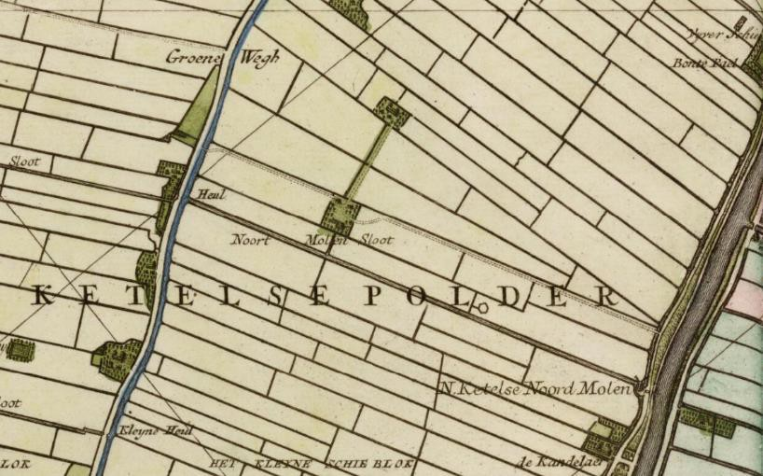
De boerderijterp is van Natuurmonumenten en is niet toegankelijk. De boerderijterp is al aanwezig op de Kaart van Kruikius van 1712. Zie figuur 9. Archeologisch onderzoek is vereist. Bosje West ligt in Schiedam. Bosje Oost en de Boerderijterp van Natuur- monumenten liggen in

Rotterdam Overschie.
Figuur 9 Kaart van Kruikius 1712. Boerderijterp van Natuurmonumenten is in de Noort Ketelse Polder al aanwezig iets ten noorden van de Noord Molen Sloot die nu de Huygenhofsloot wordt genoemd.

- Kerkbuurt en Beatrixpark Schiedam Kerkbuurt Deze groene vinger in het stedelijk gebied van Schiedam is in september 2021 aangewezen als onderdeel van het Provinciaal Bijzonder Landschap Midden-Delfland. In de Gebieds- visie van de Midden- Delflandvereniging is deze groene vinger aangewezen als belangrijke verbinding met het stedelijk gebied van Schiedam. Ook hier gaat het

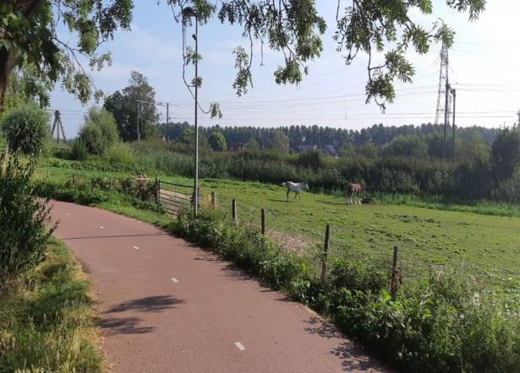
Figuur 10 Spoorbaan langs het Joppepad

om honderden bomen, mantelzomen en natuurvriendelijke oevers die bij een verdubbeling van het spoortracé sneuvelen.
Beatrixpark
Het Beatrixpark behoort niet tot het BPL Midden-Delfland, maar wordt wel aangetast door een verdubbeling van het spoortracé. Ook hier gaat het om vele bomen en natuurvriendelijke oevers die bij een verdubbeling van het spoortracé sneuvelen.

- Ecologische voorzienin- gen ProRail bestaand spoortracé.
Langs het hele traject Delft- Schiedam heeft ProRail bij elke onderdoorgang een reeks van voorzieningen geplaatst om de uitwisseling van zoogdieren te facili- teren. Het verdwijnen hier- van zou onacceptabel zijn. Zie figuur 11.

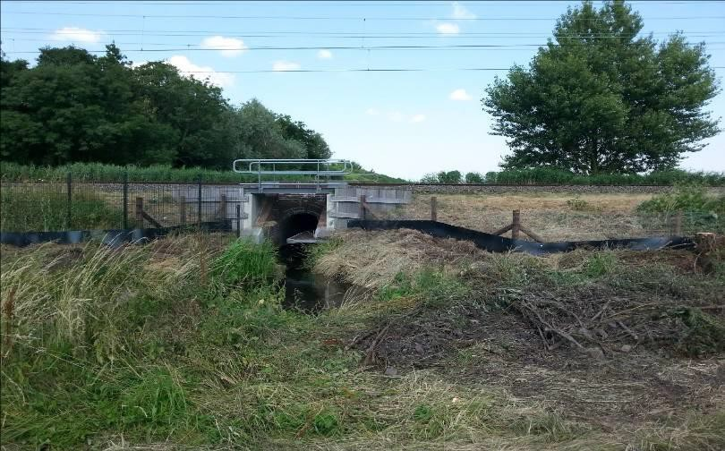
Figuur 11 Wild begeleidende onderdoorgangen langs het hele tracé

Overzichtskaart landschapselementen spoortracé Delft - Schiedam
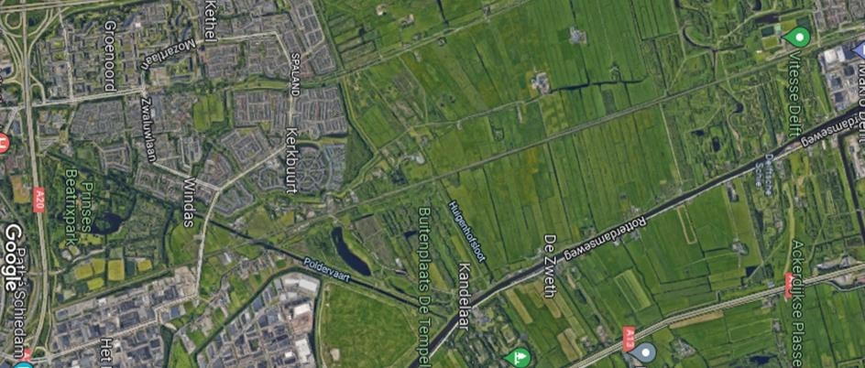
Figuur 12 Overzicht spoortracé van Station Delft Campus rechts tot aan de A20 Beatrixpark

Geluid van de Plantenwerkgroep
In juli en augustus inventariseerden we kilometerhok 81- 435 op wilde planten. Dit hok ligt in de Westwijk van Vlaardingen. De metro deelt het in 2 delen: enerzijds een stuk industrieterrein van De Vergulde hand en het Scheur en anderzijds een stuk woonwijk met veel flats en ook wat laagbouw. We gingen 4 avonden op pad.
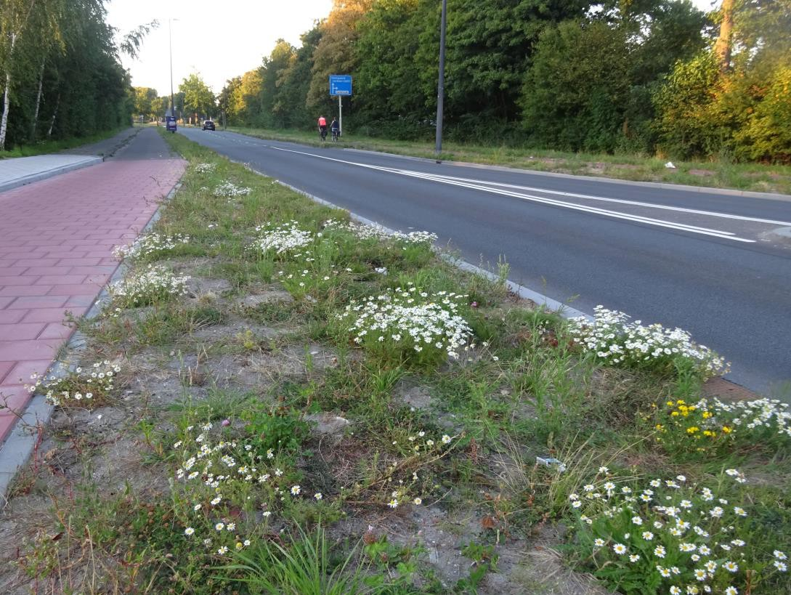
Reukeloze kamille Foto: Priscelline van de Pas

Het inventariseren beschouw ik als de belangrijkste bezigheid van de Plantenwerkgroep. Het is per slot van rekening de praktijk, zowel wat het leren kennen van soorten betreft, als ook de ecologie, waarom staat die plant nu juist daar, de samenhang dus. Bovendien is het gezellig om samen te doen en vaak verrassend. Zo ontdekten we dit keer een Witte els die door wespen bewoond werd. Van onder tot boven zaten er gaten in de boom en overal een soort zaagsel. Dit leidde ook tot gesprekken met de bewoners, die het verschijnsel nog niet ontdekt hadden. Mensen zijn vaak nieuwsgierig naar wat we doen. Zo kregen we ook een foto voorgelegd van een man, die zojuist bij de dierenarts was geweest met de vraag of de plant giftig was voor zijn kat en hij had een heel lijstje gekregen met wat giftig was. Jos herkende er Statice ofwel Lamsoor in. Een stel op de volkstuintjes informeerde naar ons plantenboek en zij hadden zelf een wildplukboek. Zij lieten ons hun Colageranium ruiken

door een blaadje, gebonden aan een steen, over de sloot te gooien. Belangstelling voor wilde planten begint vaak met eetbare planten, is me opgevallen. Het zijn leuke ontmoetingen en terloops vertellen we over de KNNV, over Floron en de Verspreidingsatlas.

Wij inventariseren op ons gemak, voeren de planten in met de App Vera (voorheen Nova) en we doen zo lang over een hok als we willen. De 1e avond hadden we een aardige groene strook langs een singel rondom een flatgebouw. Deze was weliswaar ingezaaid, maar we noteerden de planten toch, met de aantekening erbij “ingezaaid”. Want eigenlijk wil Floron vooral weten, wat wild is. Zo kan bv. een Zomereik de aantekening krijgen aangeplant, maar als we een ontkiemde eikel vinden dan is dat wild. We braken ons hoofd over Duinriet of Rietgras, allebei familie van de grassen. Inmiddels hebben we bijgeleerd. Rietgras heeft breder blad, ook een soort Kaïns beet en geen overjarige resten zoals Duinriet. De strook bestond o.a. uit Peen, Moerasrolklaver, Heelblaadjes, Echte kamille en Knoopkruid. De 2e avond deden we de woonwijk met singels. We werden verrast door Gewone spurrie, Kleine majer en Postelein. De 3e avond gingen we naar de Vergulde hand. Achter het spoor was een rommelige strook opgebrachte grond, waar ook wat duinplanten in stonden, zoals Slangenkruid en Kromhals.
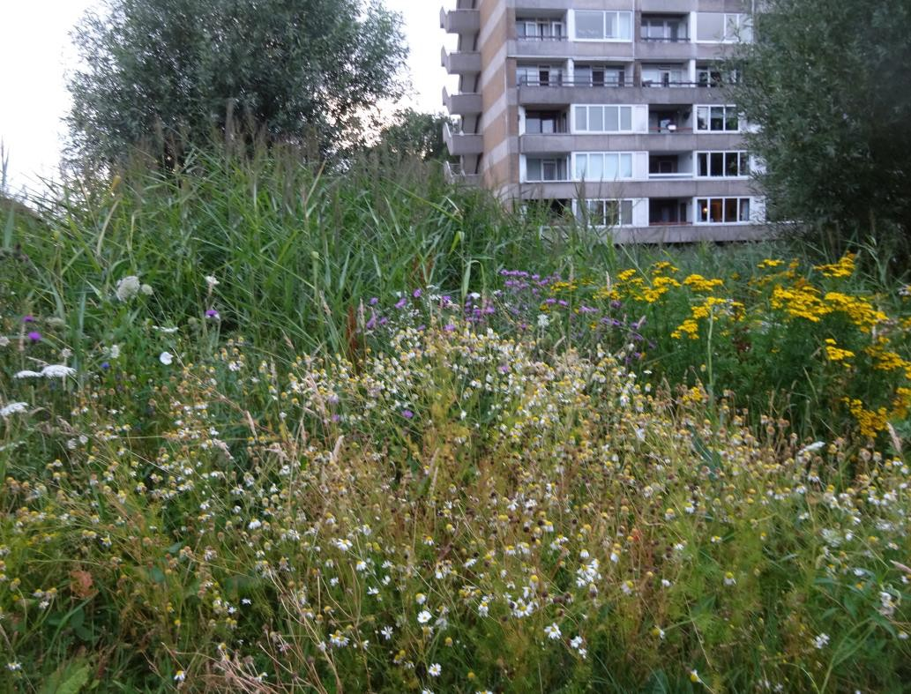
Metro Vlaardingen West Foto: Priscelline van de Pas

Tussen de bebouwing begonnen er op een gegeven moment lichtjes te knipperen en een geluidsignaal ging af. We hoopten maar, dat wij dit niet veroorzaakt hadden. Ik had onder het hek door een Zandmuur gefotografeerd. Op de Deltaweg bleek alles gemaaid. Wel ontdekten we nog veel Brede wespenorchis rond een gebouw. De 4e avond een stukje Marathonweg en rond de sportvelden. In ieder geval scoorden we 3 soorten fijnstraal: de Canadese, de Hoge en de Gevlamde fijnstraal. De bermen waren dor en droog en des te opmerkelijker zijn dan de volhouders, die kennelijk diepe wortels hebben, zoals de Reukeloze kamille. Hoewel we lang niet alle plekken hebben bezocht, beschouwen we het hok nu als gezien en we uploaden de gegevens, zodat ze in de Verspreidingsatlas komen. We telden 189 planten. Alleen wie een account heeft en medewaarnemer is, kan de gegevens inkijken. Het zou leuk zijn, als volgend jaar meer mensen meedoen, want nu kwam het op Jos en mij neer. Jammer genoeg konden we niet zien, hoeveel calorieën we verbrand hebben, want doe je alles op één avond dan krijg je dat wel te zien.

Priscelline van de Pas

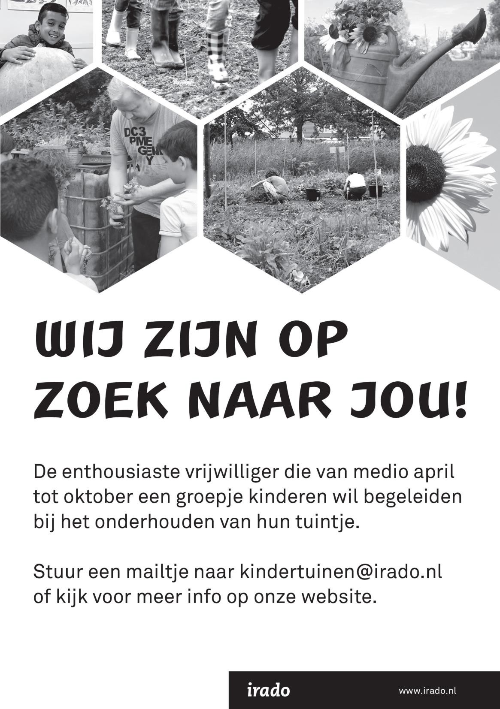

Bijzondere waarnemingen 1 juni – 1 september 2022

Het vogelen in ons gebied was de afgelopen periode weer zeer de moeite waard. Maar liefst 5 Zwarte Ooievaars lieten zich goed zien in de Aalkeetbuitenpolder. In het Kraaiennest hebben 2 paartjes Steltkluten uiteindelijk 3 jongen groot weten te brengen. Ook was er weer geruime tijd een Witoogeend aanwezig op de plas in het Recreatiegebied Poldervaart. Een juveniele Visarend gaf af en toe een leuke show op de plassen rond de Vlietlanden. Helaas kon een roepende Woudaap maar door enkelen worden waargenomen in het Abtswoudse Bos. Door de aanhoudende droogte kwam een steeds groter deel van de plasjes in De Ruigte droog te staan, wat grote aantallen steltlopers aantrok. Soms waren er meer dan 100 Watersnippen te zien. Tot slot was er ook nog veel doortrek van Bonte Vliegenvangers die plotseling overal opdoken.
Hieronder volgt weer het overzicht van (een selectie van) leuke en bijzondere vogels die in de afgelopen periode in het gebied Waterweg- Noord zijn waargenomen.

Drie Casarca’s waren op 27 juli aanwezig op de Gruttoplas in het Kraaiennest bij De Lier. Enkele dagen later werden ook 2 exemplaren gefotografeerd op de grote plas in De Ruigte. Zomertalingen werden nog gezien in het Kraaiennest (2 ex.), in De Ruigte (3 ex.) en op de kleine plasjes in de Foppenpolder (2 ex.) en in het Abtswoudse Bos (2 ex.). Een vrouwtje Krooneend was van 9 t/m 18 augustus aanwezig in het Kraaiennest. Een mannetje Witoogeend werd op 22 juni ontdekt op de plas in het Recreatiegebied Poldervaart. De vogel is daar geruime tijd gebleven en is voor het laatst gemeld op 23 augustus.

In de afgelopen periode werd alleen nog op 13 juli een adult zomerkleed Geoorde Fuut gezien op de grote plas in De Ruigte. In het Kraaiennest werd twee keer een Roerdomp waargenomen waarbij een keer roepend. Op 3 juli was een exemplaar aanwezig in het Recreatiegebied Poldervaart en op 27 augustus vloog een Roerdomp richting Vlietlanden. In het Abtswoudse Bos werd op 5 juni een roepende Woudaap gehoord. Ondanks zoekpogingen kon de vogel daarna niet meer worden teruggevonden. Op 25 augustus zagen enkele waarnemers een juveniele Kwak landen op het Scoutingeiland in de Vlietlanden. Een zoekactie ter plaatse leverde echter niets op, ook al omdat het gebied niet vrij toegankelijk is.

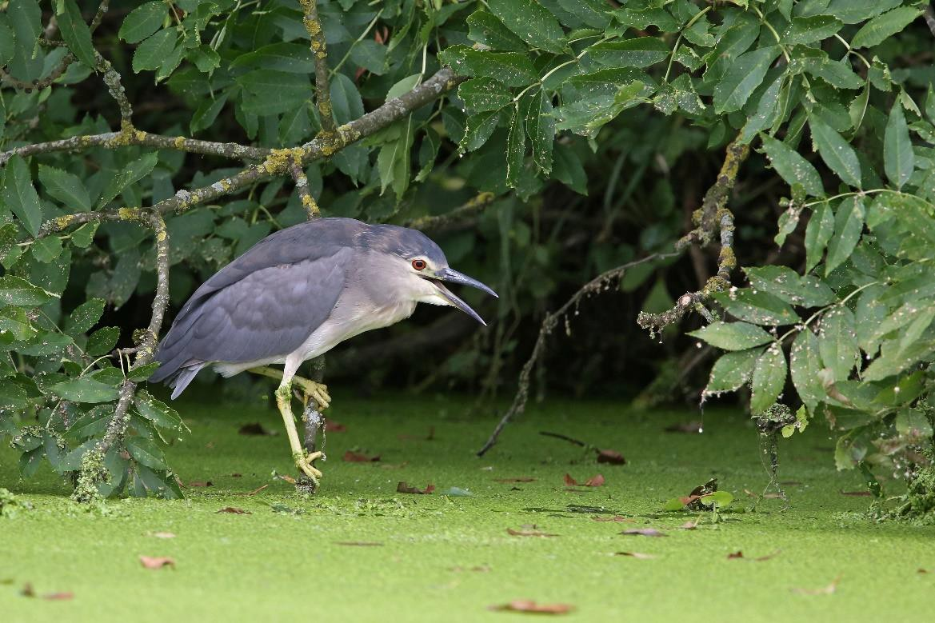
Kwak Foto: Jan van der Meulen

Van 22 t/m 28 augustus waren regelmatig Koereigers aanwezig in en rond de Foppenpolder met een maximum van 4. In De Ruigte waren op
31 juli 4 Kleine Zilverreigers aanwezig. Verder werden nog Kleine Zilverreigers gezien bij de plas in het NO van de Broekpolder, in de Vockestaert en in de Aalkeetbuitenpolder. Een hele mooie ontdekking betrof een groep van 5 Zwarte Ooievaars op 18 juli in de Aalkeetbuitenpolder nabij het helofytenfilter. De vogels trokken veel bekijks en ook op 19 juli waren ze nog aanwezig. Daarna zijn ze vertrokken. Later werden ook nog enkele keren overvliegende exemplaren gezien.
Twee adulte Zeearenden vlogen op 28 augustus over Maasland in de richting van de Broekpolder. Tijdens werkzaamheden op de Vlietlanden werd op 24 augustus een juveniele Visarend ontdekt, die daar vermoedelijk had overnacht. De vogel bleef in ieder geval t/m 30 augustus in het gebied. Dagelijks kon hij worden waargenomen afwisselend jagend boven de Foppenplas, de Bommeer en de Rijsplas. Werden er in mei 5 overvliegende Wespendieven gemeld, in augustus werden er ca. 35 exemplaren waargenomen.
Begin juni had het paartje Steltkluten in het Kraaiennest 4 jongen. Op 6 juli waren er nog 3 over en op 28 juli bleek er nog maar 1 jong in leven te zijn. Daarnaast was er een tweede paar Steltkluten succesvol met 2 al grote jongen in het plas-dras in de naastgelegen polder. De vogels bleven tot 15 juli in het Kraaiennest en hebben gezamenlijk dus 3 jongen

grootgebracht. Op 17 juli hebben 2 adulte en 1 juveniele vogel zich verplaatst naar de Foppenplas. In totaal verbleven daar in totaal 2 paar adulte en 2 juveniele Steltlopers. Uiteindelijk bleven er 2 vogels over die t/m 18 augustus heen en weer pendelden tussen de Foppenplas en De Ruigte.
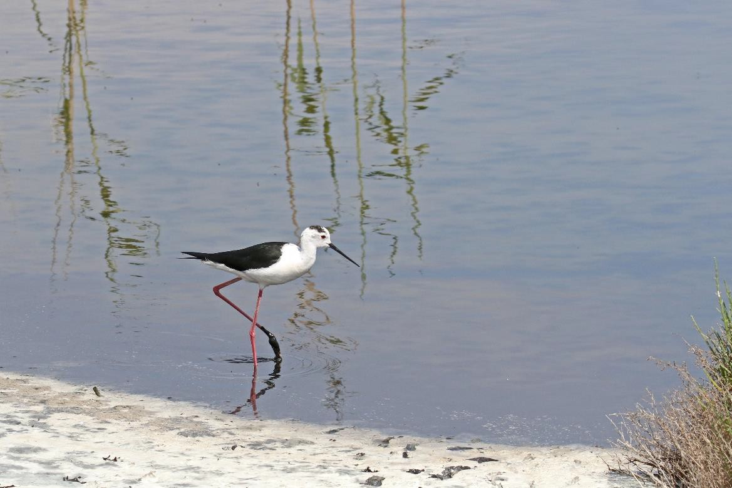
Steltkluut Foto: Jan van der Meulen

Met zekerheid hebben er op twee plaatsen Ransuilen gebroed. In het Wijkpark Holy bevond zich een nest met 2 jongen en ook in Maassluis zijn ouders met jongen waargenomen. Verder zijn nog Ransuilen gezien op een verkeersbord bij de A4 nabij Vijfsluizen, in de Broekpolder bij Polderpoort, een foeragerend exemplaar in het gebied de Kandelaar en een in het Abtswoudse Bos. Een Velduil was op 31 augustus enige tijd ter plaatse zittend op een hek in de Commandeurspolder. De vogel is later opgevlogen richting eendenkooi in de Aalkeetbuitenpolder. Op 2 juni werd in de Broekpolder een takkeling van een Bosuil gezien, wijzend op een broedgeval daar. Roepende exemplaren werden gehoord in Vlaardingen, op diverse plaatsen in Hoek van Holland en in het Abtswoudse Bos. Steenuilen waren de afgelopen periode weer aanwezig in de Holierhoekse Polder, nabij Maasland, in de Vockestaert en in het Abtswoudse Bos.

Na het succesvolle broedgeval van een paartje IJsvogels bij de Beukenhof in mei zijn er in augustus opnieuw jongen uitgevlogen. Het door de KNNV geplaatste kijkscherm heeft door de vele belangstellenden behoorlijk te lijden gehad. Daarnaast zijn op minstens

18 andere locaties IJsvogels gemeld. In de Broekpolder en in het Recreatiegebied Poldervaart werden 2 paartjes waargenomen. Op 2 juni vloog een Bijeneter al foeragerend over de Kapittelduinen bij Hoek van Holland. Enkele dagen later vlogen daar opnieuw 2 exemplaren over. Een Draaihals landde op 27 augustus in de braamstruiken nabij het vliegveldje in de Broekpolder. De vogel kon daarna helaas niet worden teruggevonden.
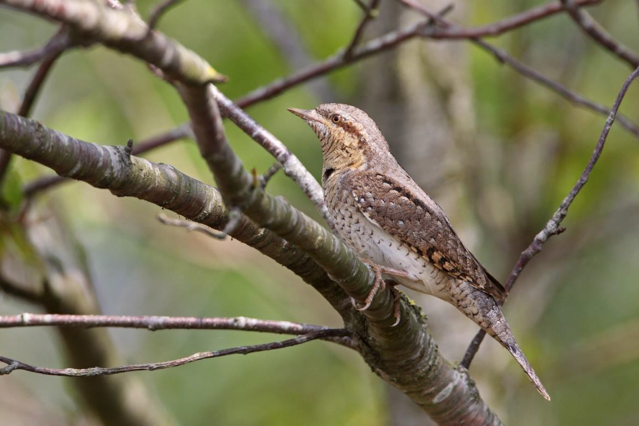
Draaihals Foto: Jan van der Meulen

In De Ruigte werd op 7 augustus een Rouwkwikstaart gezien. Een adult mannetje Engelse Kwikstaart werd op 1 juni gemeld in de Duifpolder. In de Oranjebuitenpolder bij Maasdijk was op 31 juli een Grote Gele Kwikstaart aanwezig. In het Beatrixpark, de Broekpolder en bij Maassluis werden in juni nog zingende Nachtegalen waargenomen. Daarnaast werden vooral in de Kapittelduinen op meerdere plekken Nachtegalen gemeld. Tot 9 augustus werden er in ons gebied nog Spotvogels gemeld. In totaal werden er nog op ca. 28 locaties Spotvogels waargenomen, waarvan minimaal 7 in de Broekpolder.

De meeste waarnemingen van Grauwe Vliegenvanger kwamen weer vanuit de Broekpolder met waarschijnlijke broedgevallen in het bosperceel rond het Bruine Beerpad (transport van voedsel/ontlasting) en in De Ruigte ten noorden van het Klokbekerpad (ad. + juv.). Verder werden er nog Grauwe Vliegenvangers gemeld in Polder Noord Kethel, de Kandelaar, de Holierhoeksepolder en in Maasland. In augustus was er veel doortrek van Bonte Vliegenvangers in Nederland, op weg naar

hun Afrikaanse overwinteringsgebieden. Ook wij kregen daar een staartje van mee. Tussen 11 en 31 augustus werden er zo’n 30 waarnemingen doorgegeven. Op de begraafplaats Hofwijk bijvoorbeeld werden op een dag in verschillende flocks maar liefst 8 exemplaren geteld.

Vanuit de Broekpolder kwamen weer flink wat meldingen van Wielewalen. De waarnemingen kwamen vooral uit het deel van De Ruigte ten noorden van het Klokbekerpad (2 ad. + 2 juv.), het Klauterwoud en de bospercelen in het NO van de Broekpolder. Bijzonder was nog een zingende Wielewaal in het Abtswoudse Bos op 7 juni tijdens het zoeken naar de Woudaap. Op 20 augustus werden voor het laatst Wielewalen in de Broekpolder gemeld. Op 30 juni werden er 2 Goudvinken gezien in de Kapittelduinen. In de Broekpolder werden weer enkele Appelvinken gezien/gehoord. Ook in het Staelduinse Bosch waren 2 Appelvinken aanwezig. Een overvliegende Kruisbek werd op 26 juni waargenomen boven Vlaardingen.

Tot zover dit overzicht met dank aan alle waarnemers die de moeite hebben genomen hun waarnemingen door te geven. Voor vragen of opmerkingen over dit overzicht kan contact worden opgenomen met Jan van der Meulen, tel.: 06-55792163 of email: javdm@kabelfoon.nl.

Programma Overzicht

Za 1 okt Natuurcafé in de Boshoek. Aanvang 9.00 uur.
Hans Zevenbergen vertelt iets over de Vogeltrek.

Za 8 okt Dagexcursie Vogelwerkgroep naar de Maasvlakte. We vertrekken om 7:30 uur vanaf de parkeerplaats bij MotoPort Rotterdam, Nieuwpoortweg 2 in Schiedam. Aanmelden bij Wilma van Holten, tel: 06- 20787430.
Oktober en Maasvlakte is bijna vaste prik. De vogeltrek is in volle gang en waar kun je dat beter ervaren dan op de Maasvlakte. Het kan vriezen en het kan dooien. Natuurlijk hopen we op veel (trek)vogels.

Wo 12 okt Plantenwerkgroepmiddag. Aanvang 14.00 uur in de Boshoek. Aanmelden bij Priscelline van de Pas, tel. 010 – 4740030 of pamapas@live.nl.
Voorstel is om allemaal iets mee te brengen, wat op basis van planten gemaakt is. Je vertelt iets over de plant in je product. Mogelijk kunnen we er ook van proeven of ermee smeren. Voorbeeld: ik breng Alpro plant-based MLK mee en vertel dus over haver. De smaak eenmaal te pakken? Doe gerust meerdere producten.

Vr 21 okt. Vogelwerkgroepavond: bijpraten en vakantiefoto’s.
Onze eerste vogelwerkgroepavond willen wij benutten om met elkaar bij te praten en om ervaringen uit te wisselen. Het meenemen van een paar vogelvakantiefoto’s is natuurlijk prima.

Za 29 okt. Algemene excursie naar de Bloedberg, een duintop bij Monster.
Opgeven bij Sjaak Keijzer, tel. 010–4347149 of 06–13110041 voor info over carpoolen en waar vandaan.
Ieder weekend in voor- en najaar zijn er groepen mensen die de trekvogels tellen op vaste plaatsen. Jaar in jaar uit wordt dit gedaan op vaste punten om zo te zien wat de ontwikkeling is in de vogelstand door de tijd.
We maken dan mee hoe de tellers snel de zeldzaamste soorten herkennen en ook hoe ze zo snel de soms grote aantallen tellen. Afhankelijk van het weer kan het spannend zijn, waarbij we ook vragen kunnen stellen, bijvoorbeeld over hun bevlogenheid.
Daarna kunnen we doorrijden naar de Zuiderpier van Scheveningen om ook nog wat van de zeevogels mee te krijgen. Breng wat brood, ham of banaan mee, want daarmee kun je de Steenlopertjes voeren en misschien zwemmen er ook Bruinvissen.

Za 29 okt., 9:15 tot 13 uur. Excursie Strandwerkgroep naar Neeltje- Jans - Getijdenpoel. Verzamelen: parkeerplaats Getijdenpoel/Topshuis. Vooraanmelden bij Mick Otten: 06-28964475 of mjotten@kabelfoon.nl.
Benieuwd hoeveel stenen er vandaag vrijkomen in het ‘stroomgebied’.

Za 5 nov. Natuurcafé in de Boshoek. Aanvang 9.00 uur.
Kees Heij vertelt iets over de Mus.

Wo 9 nov. Plantenwerkgroepmiddag. Aanvang 14.00 uur in de Boshoek. Aanmelden bij Priscelline van de Pas, tel. 010 – 4740030 of pamapas@live.nl.
We zullen nogmaals de Grassenfamilie bekijken. Liefst aan de hand van levend materiaal. Ooit van Kransgras gehoord of Europese hanenpoot? Grote kans dat ze in uw buurt groeien. En schitterend zijn ze ook. Ook handig bij het inventariseren hier iets van te weten.
Za 12 nov. Ochtendexcursie Broekpolder Vogelwerkgroep We vertrekken om 10.00 uur vanaf de parkeerplaats van Pollux Hockey. Aanmelden bij Hans Zevenbergen, tel. 06 – 53 36 66 51.
O.l.v. Hans Zevenbergen en/of Jos Aarden, gaan we een wandeling van een uur of twee maken in de Broekpolder. Ondanks dat november een rustige tijd qua vogels is, weet je maar nooit wat je tegen komt.

Do 24 nov. Algemene lezing door Jeroen Verhoef in de Boshoek. Aanvang 20.00 uur.
Jeroen Verhoef, natuurschilder, onderzoeker, kenner en natuurbescher- mer geeft een algemene lezing in de Boshoek.
Hij zal ons iets vertellen over de zoogdieren in onze ruime omgeving. Ook de nieuwe soorten en de overlevingskansen komen aan bod. Weet u bijvoorbeeld welk dier hier zijn staart als klimstaart gebruikt? Of hoe we deze kwetsbare dieren kunnen beschermen tegen het verkeer. Al met al een fascinerende lezing, ondersteunt door bijzondere beamer-beelden van onze Groene Jeroen. Door het enthousiaste vertellen van hem, gegarandeerd een succes.
Vrij entree voor iedereen. Koffie met koek 1 euro.

Za 26 nov., 8:45 tot 12.30 uur. Excursie Strandwerkgroep naar Putti's Place. Verzamelen: parkeerplaats Putti's Place, Het Sas, Wilhelminadorp. Vooraanmelden bij Mick Otten: 06-28964475 of mjotten@kabelfoon.nl. Voor de tweede keer dit jaar gaan we het gebied onderzoeken en inventariseren.

Za 3 dec. Natuurcafé in de Boshoek. Aanvang 9.00 uur.
Mick Otten zal een aantal foto’s laten zien en vertelt iets over de Strandwerkgroep.
Wo 7 dec Plantenwerkgroepmiddag. Aanvang 14.00 uur in de Boshoek. Aanmelden bij Priscelline van de Pas, tel. 010 – 4740030 of pamapas@live.nl.
We zullen eens een paar exoten onder de loep nemen. Bekend zijn natuurlijk de Reuzenberenklauw en de Japanse duizendknoop. Maar er zijn er veel meer, zoals bv Amerikaanse vogelkers, Hemelboom, Oranje springzaad, Reuzenbalsemien en Tweekleurig springzaad. Hoe staat men er tegenover?

Za 10 dec., 8:45 tot 12.30 uur. Excursie Strandwerkgroep naar Kattendijke. Verzamelen: Oude Zeedijk, Kattendijke. Vooraanmelden bij Mick Otten: 06-28964475 of mjotten@kabelfoon.nl.
We gaan weer eens stenen keren bij de restanten van de oude oesterputten en misschien is er wat bijzonders te vinden in de aangelegde getijdenbakken.

Vr 16 dec lezing ijsvogels Schiedam Vogelwerkgroep. Boshoek, aanvang 20.00 uur.
Wilma van Holten heeft nog een complete serie op de plank liggen van de broedactiviteiten van de ijsvogels nabij de ijsvogelwand. Ook van de werkzaamheden bij de wand zijn er foto’s en misschien kunnen wij nog kijken naar wat filmpjes die zij gemaakt heeft van het uitvliegen van de kleine ijsvogels.
Zo 18 dec dagexcursie Brouwersdam Vogelwerkgroep. We vertrekken om 8.30 uur vanaf de parkeerplaats bij Motoport, Nieuwpoortweg 2 in Schiedam. Aanmelden bij Hans Zevenbergen, tel. 06 – 53.36.66.51.
Op het programma staat de Brouwersdam en omgeving. Wat wij kunnen verwachten zijn eendensoorten, duikers en misschien wat steltlopers, die langs de vloedlijn vertoeven.

Wo 28 dec., 11:15 tot 15 uur. Excursie Strandwerkgroep naar Kats. Verzamelen: parkeerplaats buiten jachthaven van Kats. Vooraanmelden bij Mick Otten: 06-28964475 of mjotten@kabelfoon.nl. Eén van onze meest favoriete stenenkeergebieden met – mits goed laag water – een rijke fauna en een zeer rijke zeewierflora. En je wilt er na de kerstdagen vast wel op uit.

Wo 11 jan Plantenwerkgroepmiddag. Aanvang 14.00 uur in de Boshoek. Aanmelden bij Priscelline van de Pas, tel. 010 -4740030 of pamapas@live.nl.
We zullen het weer over bomen hebben. Dat ze prachtig kunnen bloeien, was in het voorjaar/zomer te zien. Anna-Paulownaboom, Kaukasische vleugelnoot of Hemelboom. Zo verschillend qua blad en vruchten. En niet te vergeten onze Nederlandse bomen, zoals Eik, Beuk en Gewone esdoorn. Breng ook maar wat takken mee en knoppentabel.

Contactpersonen en adressen
Natuurlijk Waterweg Noord, Noordvliet 125, 3142 CL Maassluis Email: natuurlijkwaterwegnoord@knnv.nl
Website: waterweg-noord@knnv.nl Facebook: KNNVwaterweg Facebook: groups/1522677311305692

Een Afdeling van de Koninklijke Nederlandse Natuurhistorische Vereniging
Bank: NL44INGB 0000 3374 67 t.n.v. KNNV, afd. Waterweg Noord te Maassluis
Opgericht 28 juni 1937
Bestuur
Voorzitter: Geert van Poelgeest, 06 – 33 00 17 42 natuurlijkwaterwegnoord@knnv.nl
Secretaris: Jos Aarden, 010 – 591 7215 secretaris@waterweg-noord.knnv.nl Penningmeester: Joke Smeenk, tel. 06 – 50 87 67 02 penningmeester@waterweg-noord.knnv.nl

Secretaris Natuurbescherming:
Henk van Woerden, 06 – 28 89 92 02 bescherming@waterweg-noord.knnv.nl
Coördinatie excursies en lezingen: Sjaak Keijzer, 06 – 13 11 00 41 sjaakkeijzer@gmail.com

Bestuursleden, algemeen:
Evita Stralendorff, 06 – 53 53 70 44 evita.andre@gmail.com
Huub van ’t Hart, 06 – 11 09 61 06 bescherming@delfland.knnv.nl

Contactpersonen
Maassluis: Henk van Woerden, 06 – 28 89 92 02
Vlaardingen: Joke Smeenk, 06 – 50 87 67 02
Schiedam: Evita Stralendorff, 06 – 53 53 70 44

Vormgeving omslag: Joost de Kurver

Werkgroepen Planten, woensdag:
Priscelline van de Pas, 06 – 15 53 84 13, pamapas@live.nl

Strand:
Mick Otten, 06 – 28 96 44 75, mjotten@kabelfoon.nl

Vogels vrijdag
Wilma van Holten, 06 – 20 78 74 30, wilma.vanh@kpnplanet.nl
Hans Zevenbergen, 06 – 53 36 66 51, h7bergen@gmail.com

Vogels donderdag
Jos Aarden, 06 – 44 47 67 31, jos_aarden@tele2.nl

Nachtvlinders en andere insecten:
Ben Gaxiola, 06 – 51 29 93 29, bgaxiola@chello.nl

Natuurcentrum De Boshoek, Bospad 3, 3121 CL Schiedam, 010 470 20 50
info@natuurcentrumdeboshoek.nl www.natuurcentrumdeboshoek.nl
Openingstijden: zaterdag van 10.00 uur tot 14.00 uur

Redactie Struinen
Anneke van der Meulen, 06 – 10 36 97 54 redactie-struinen@waterweg-noord.knnv.nl

Nieuwsbrief
Sander van Vliet, 06 – 18 39 04 12 pr@waterweg-noord.knnv.nl

Ledenadministratie
Suzan de Koning, 06 – 44 03 50 48 ledenadministratie@waterweg-noord.knnv.nl
De contributie bedraagt m.i.v. 01-01-2022:
€ 35,00 voor leden,
€ 12,50 voor huisgenootleden,
€ 17,00 voor jeugdleden (tot 25 jaar),
€ 12,50 voor leden van andere afdelingen (Struinenabonnee). Opzegging lidmaatschap vóór 1 december.
Vertrouwenspersoon: Tineke Hirschler, 06 – 16 40 68 65

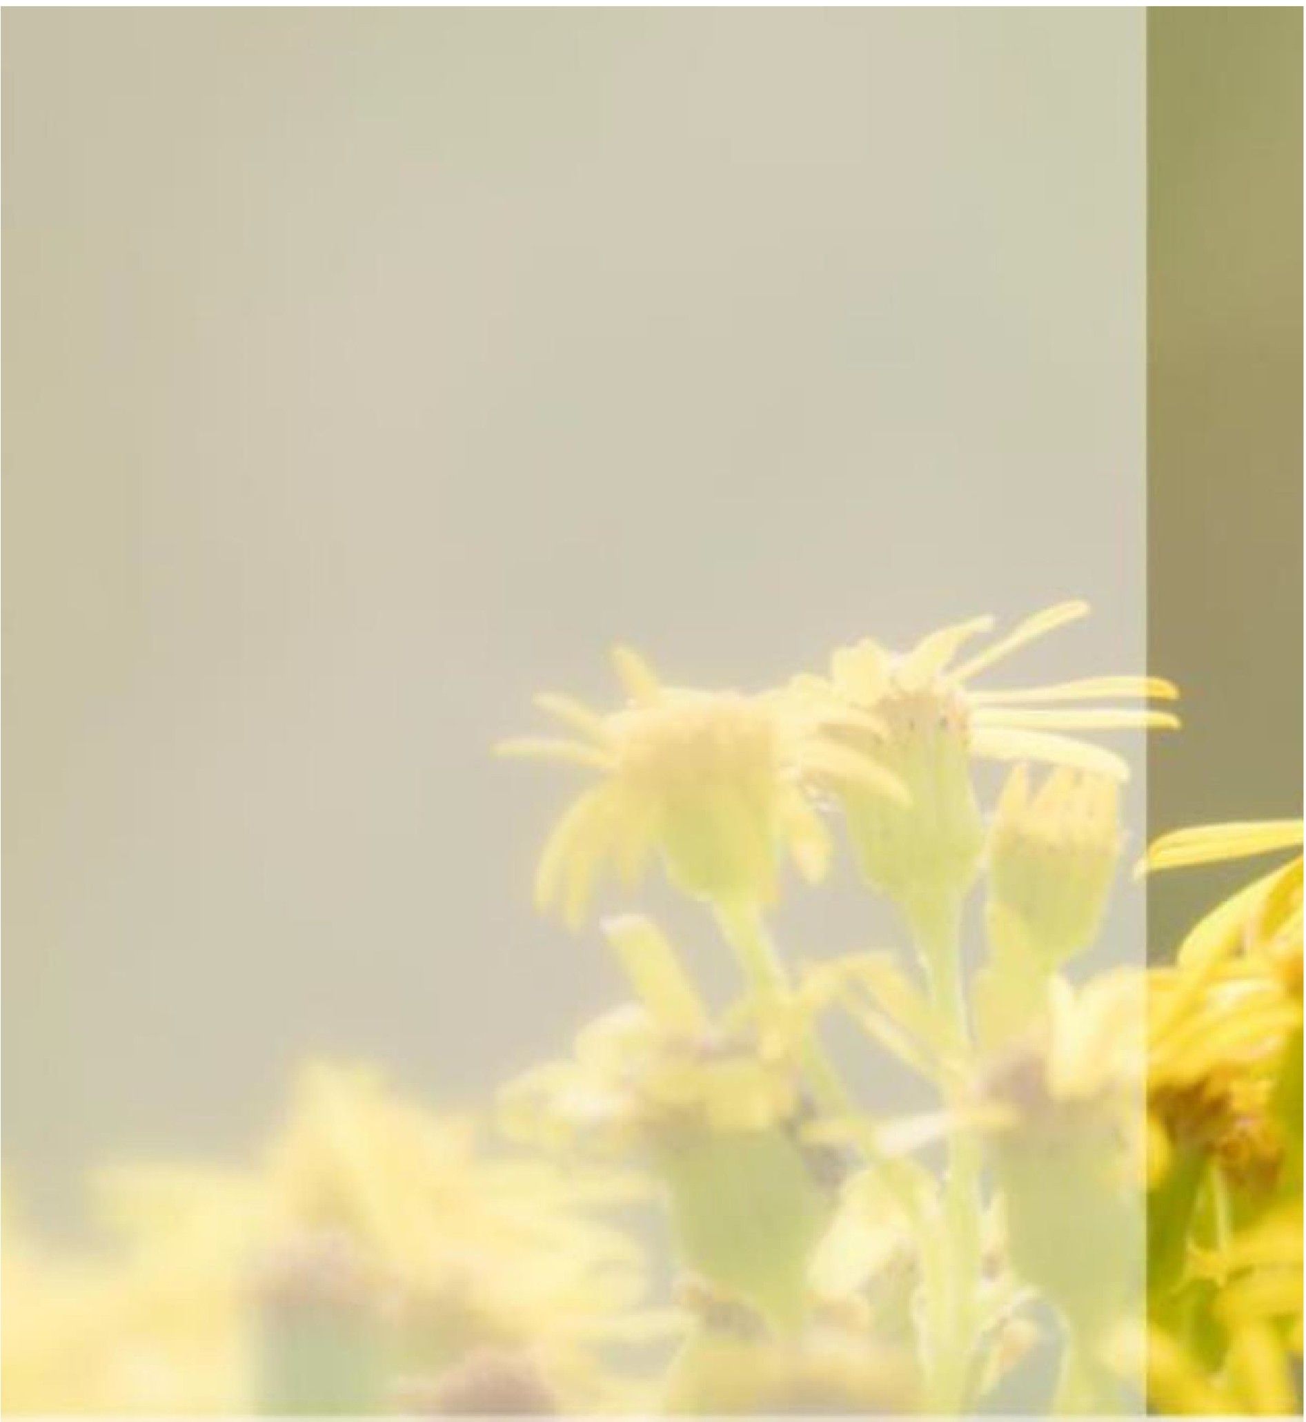

Oranj:e luz,ernevlindler (Colias croceusJ'
Foto;• • ilma an Holten

